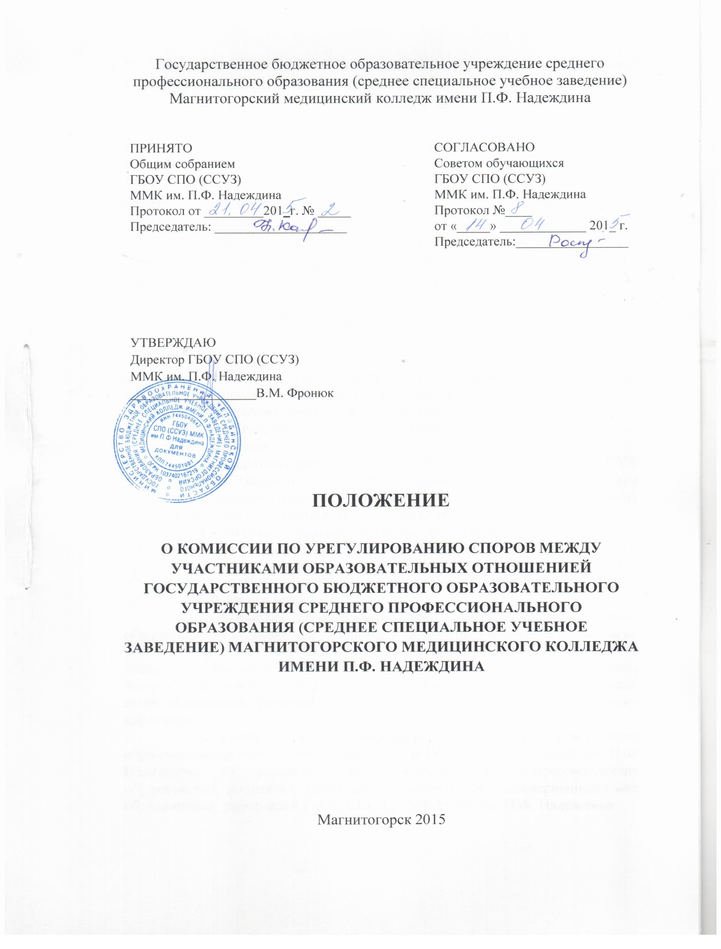

Настоящее Положение о Комиссии по урегулированию споров между участниками образовательных отношений (далее – Положение) разработано в соответствии с конвенцией ООН по правам ребенка, Указом Президента РФ от 1 июня 2012 года № 761 «О национальной стратегии в интересах детей на 2012 – 2017 годы», Федеральным законом от 29 декабря 2012 года № 273-ФЗ «Об образовании в Российской Федерации», Федеральным законом от 24 июля 1998 г. № 124-ФЗ «Об основных гарантиях прав ребенка в Российской Федерации», федеральными законами и иными нормативными правовыми актами Российской Федерации.
Настоящее Положение определяет порядок создания и организации деятельности Комиссии по урегулированию споров между участниками образовательных отношений (далее – Комиссия).

1. Общие положения

1.1. Комиссия является службой, действующей в Государственном бюджетном образовательном учреждении среднего профессионального образования (среднее специальное учебное заведение) Магнитогорском медицинском колледже имени П.Ф. Надеждина.
1.2. Деятельность членов Комиссии осуществляется на общественных началах.
1.3. Координатором деятельности Комиссии ГБОУ СПО (ССУЗ) ММК им. П.Ф. Надеждина выступает Уполномоченный по защите прав участников образовательного процесса (далее – Уполномоченный), выбранный путем голосования, который организует работу Комиссии.
1.4. Членами Комиссии являются представители всех участников образовательных отношений: обучающиеся, их родители (законные представители), представители администрации и работников ГБОУ СПО (ССУЗ) ММК им. П.Ф. Надеждина, представители Совета ГБОУ СПО (ССУЗ) ММК им. П.Ф. Надеждина.
1.5. Комиссия по урегулированию споров между участниками образовательных отношений создается в целях урегулирования разногласий между участниками образовательных отношений по вопросам реализации права на образование, в том числе в случаях возникновения конфликта интересов педагогического работника, применения локальных нормативных актов, обжалования решений о применении к обучающимся дисциплинарного взыскания.
1.6. Комиссия по урегулированию споров между участниками образовательных отношений создается в ГБОУ СПО (ССУЗ) ММК им. П.Ф. Надеждина из равного числа представителей совершеннолетних обучающихся, родителей (законных представителей) несовершеннолетних обучающихся, работников ГБОУ СПО (ССУЗ) ММК им. П.Ф. Надеждина.
1.7. Все члены Комиссии владеют примирительными технологиями по урегулированию конфликтов: социальными коммуникативными технологиями урегулирования конфликтов в сфере отношений, в том числе образовательных, которые направлены на установление доброжелательных, понимающих, доверительных, эффективных и гармоничных отношений.

2. Деятельность комиссии

Деятельность Комиссии основана на следующих принципах:
2.1. Принцип гуманизма – человек является наивысшей ценностью – подразумевает уважение интересов всех участников спорной ситуации.
2.2. Принцип объективности предполагает понимание определенной субъективности той информации, с которой приходится работать членам Комиссии, умение оценить степень этой субъективности, умение и стремление минимизировать всякую субъективность, искажающую реальное положение дел. Данный принцип подразумевает способность абстрагироваться от личных установок, личных целей, пристрастий, симпатий и т.д. при содействии в разрешении споров, минимизировать влияние личных и групповых интересов, установок, других субъективных факторов на процесс и результаты исследования конфликтов.
2.3. Принцип компетентности предполагает наличие определенных умений и навыков решения конфликтных и спорных ситуаций, это способность членов Комиссии в реальном конфликте осуществлять деятельность, направленную на минимизацию деструктивных форм конфликта и перевод социально-негативных конфликтов в социально-позитивное русло. Представляет собой уровень развития осведомлённости о диапазоне возможных стратегий конфликтующих сторон и умение оказать содействие в реализации конструктивного взаимодействия в конкретной конфликтной ситуации.
2.4. Принцип конфиденциальности – этическое требование, предполагающее, что распространение информации, полученной членами Комиссии при разборе конкретного спора, будет ограничено кругом лиц, о котором сторона, предоставившая информацию, будет заранее предупреждена.
2.5. Принцип справедливости подразумевает, что наказание и иные меры при разрешении спорных и конфликтных ситуаций должны быть справедливыми, то есть должны соответствовать характеру и степени общественной опасности выявленного негативного факта, обстоятельствам его совершения и личности виновного.

3. Цель и задачи Комиссии

3.1. Целью деятельности Комиссии является защита прав и законных интересов участников образовательных отношений (обучающихся, родителей обучающихся (законных представителей), педагогов).
3.2. Задачами деятельности Комиссии являются:
3.2.1. урегулирование разногласий, возникающих между участниками образовательных отношений по вопросам реализации права на образование;
3.2.2. анализ причин возникновения и профилактика конфликтных ситуаций в ГБОУ СПО (ССУЗ) ММК им. П.Ф. Надеждина;
3.2.3. содействие развитию бесконфликтного взаимодействия в ГБОУ СПО (ССУЗ) ММК им. П.Ф. Надеждина.
3.2.4. содействие профилактике и социальной реабилитации участников конфликтных ситуаций.

4. Направления деятельности Комиссии

К компетенции Комиссии относится рассмотрение споров, касающихся:
4.1. основных вопросов организации и осуществления образовательной деятельности, в том числе регламентирующих правила приема обучающихся, режим занятий обучающихся, формы, периодичность и порядок текущего контроля успеваемости и промежуточной аттестации обучающихся, порядок и основания перевода, отчисления и восстановления обучающихся, порядок оформления, возникновения, приостановления и прекращения отношений между ГБОУ СПО (ССУЗ) ММК им. П.Ф. Надеждина и обучающимися и (или) родителями (законными представителями) несовершеннолетних обучающихся;
4.2. права обучающихся на предоставление условий для обучения с учетом особенностей их психофизического развития и состояния здоровья, в том числе получение социально-педагогической и психологической помощи, бесплатной психолого-медико-педагогической коррекции;
4.3. права обучающихся на обучение по индивидуальному учебному плану, в пределах осваиваемой образовательной программы в порядке, установленном локальными нормативными актами;
4.4. зачета ГБОУ СПО (ССУЗ) ММК им. П.Ф. Надеждина, в установленном ею порядке результатов освоения обучающимися учебных предметов, курсов, дисциплин (модулей), практики, дополнительных образовательных программ в других организациях, осуществляющих образовательную деятельность;
4.5. права обучающихся на уважение человеческого достоинства, защиту от всех форм физического и психического насилия, оскорбления личности, охрану жизни и здоровья;
4.6. права обучающихся на каникулы – плановые перерывы при получении образования для отдыха и иных социальных целей в соответствии с законодательством об образовании и календарным учебным графиком;
4.7. права обучающихся на развитие своих творческих способностей и интересов, включая участие в конкурсах, олимпиадах, выставках, смотрах, физкультурных и спортивных мероприятиях, в том числе в официальных спортивных соревнованиях, и других массовых мероприятиях;
4.8. решения вопросов об объективности оценки знаний по предмету за текущий учебных год, во время промежуточной или итоговой аттестации, устных выпускных экзаменов (для разрешения конфликтных ситуаций на письменных выпускных экзаменах создается апелляционная комиссия);
4.9. обеспечения права лиц с ограниченными возможностями здоровья на получение бесплатного образования в соответствии с их способностями и возможностями, в том числе по вопросам развития интегрированного обучения в ГБОУ СПО (ССУЗ) ММК им. П.Ф. Надеждина;
4.10. права родителей (законных представителей) лиц с ограниченными возможностями здоровья выбирать образовательное учреждение (с учетом медицинского заключения) и (или) заключения (рекомендаций) психолого-медико-педагогической комиссии); участвовать в разработке и реализации индивидуального учебного плана, индивидуальных программ воспитания и обучения;
4.11. спорных ситуаций, связанных с обязанностями обучающихся добросовестно осваивать образовательную программу, выполнять индивидуальный учебный план, в том числе посещать предусмотренные учебным планом или индивидуальным учебным планом учебные занятия, осуществлять самостоятельную подготовку к занятиям, выполнять задания, данные педагогическими работниками в рамках образовательной программы, выполнять требования устава ГБОУ СПО(ССУЗ) ММК им. П.Ф. Надеждина, правил внутреннего распорядка;
4.12. спорных вопросов обжалования решений о применении к обучающимся дисциплинарных взысканий;
4.13. защиты прав и свобод педагогических работников в соответствии с правовым статусом педагогического работника: трудовых прав, социальных гарантий и компенсаций, ограничений, обязанностей и ответственности, которые установлены законодательством Российской Федерации и законодательством субъектов Российской Федерации;
4.14. разрешения иных спорных и конфликтных вопросов.

5. Организация деятельности комиссии

5.1. Совет ГБОУ СПО (ССУЗ) ММК им. П.Ф. Надеждина предлагает кандидатов из числа участников образовательных отношений для работы в Комиссии.
5.2. Выборы членов Комиссии проводятся из числа участников образовательных отношений, необходимыми компетенциями, прямым голосованием среди всех участников образовательных отношений;
5.3. На первом заседании Комиссии избирается Уполномоченный по защите прав участников образовательного процесса из числа совершеннолетних обучающихся, родителей (законных представителей) несовершеннолетних обучающихся, наиболее опытных и компетентных работников ГБОУ СПО (ССУЗ) ММК им. П.Ф. Надеждина, избранных путем голосования в состав Комиссии.
5.4. Директор ГБОУ СПО (ССУЗ) ММК им. П.Ф. Надеждина после получения списка избранных членов Комиссии и кандидатуры Уполномоченного издает приказ о начале работы Комиссии.
5.5. Срок действия полномочий членов Комиссии – 3 года.
5.6. Члены Комиссии составляют ежегодный отчет о проведенной работе, которые размещается на сайте ГБОУ СПО (ССУЗ) ММК им. П.Ф. Надеждина.
5.7. Заседания Комиссии проводятся на базе ГБОУ СПО (ССУЗ) ММК им. П.Ф. Надеждина.
5.8. Заседания Комиссии проводятся по мере необходимости.
5.9. Для выработки наиболее эффективных решений на заседаниях Комиссии могут присутствовать по собственной инициативе директор ГБОУ СПО (ССУЗ) ММК им. П.Ф. Надеждина и председатель Совета.
5.10. На заседание Комиссии могут приглашаться специалисты органов государственной власти.
5.11. Комиссия может рекомендовать конфликтующим сторонам участие в примирительной программе на базе ГБОУ СПО (ССУЗ) ММК им. П.Ф. Надеждина или в районной службе примирения на базе психолого-медико-социального центра или иной организации.
5.12. Персональная информация, полученная в ходе взаимодействия со сторонними организациями, является конфиденциальной.
5.13. В случае принятия конфликтующими сторонами решения об участии в примирительных программах Комиссия взаимодействуют с соответствующей службой примирения в целях решения конфликтной ситуации и содействия конфликтующим сторонам.
5.14. Результаты проведения восстановительных программ и рекомендации, данные медиаторами, могут быть представлены на заседании Комиссии.
5.15. Комиссия коллегиально принимает решение по действиям в разрешении конкретных конфликтных ситуаций:
- определяет срок для исполнения рекомендаций;
- дополняет рекомендации;
- предлагает другой путь урегулирования конфликтной ситуации;
- привлекает других специалистов для разрешения конфликтных ситуаций.
5.16. Решение Комиссии оформляется протоколом заседания комиссии и подписывается ответственным секретарем Комиссии.
5.17. Решение Комиссии является легитимным в случае присутствия на заседании Комиссии не менее 51% от ее состава.
5.18. Решение Комиссии по урегулированию споров между участниками образовательных отношений является обязательным для всех участников образовательных отношений в ГБОУ СПО (ССУЗ) ММК им. П.Ф. Надеждина и подлежит исполнению в сроки, предусмотренные указанным решением.
5.19. Решение Комиссии может быть обжаловано в установленном законодательством Российской Федерации порядке.

